МИНИСТЕРСТВО ПРОСВЕЩЕНИЯ РОССИЙСКОЙ ФЕДЕРАЦИИ
(МИНПРОСВЕЩЕНИЯ РОССИИ)
ФЕДЕРАЛЬНОЕ ГОСУДАРСТВЕННОЕ БЮДЖЕТНОЕ
ОБРАЗОВАТЕЛЬНОЕ УЧРЕЖДЕНИЕ ВЫСШЕГО ОБРАЗОВАНИЯ
«ДОНЕЦКИЙ ГОСУДАРСТВЕННЫЙ ПЕДАГОГИЧЕСКИЙ
УНИВЕРСТИТЕТ ИМ. В. ШАТАЛОВА»
Кафедра романо-германской филологии

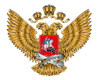
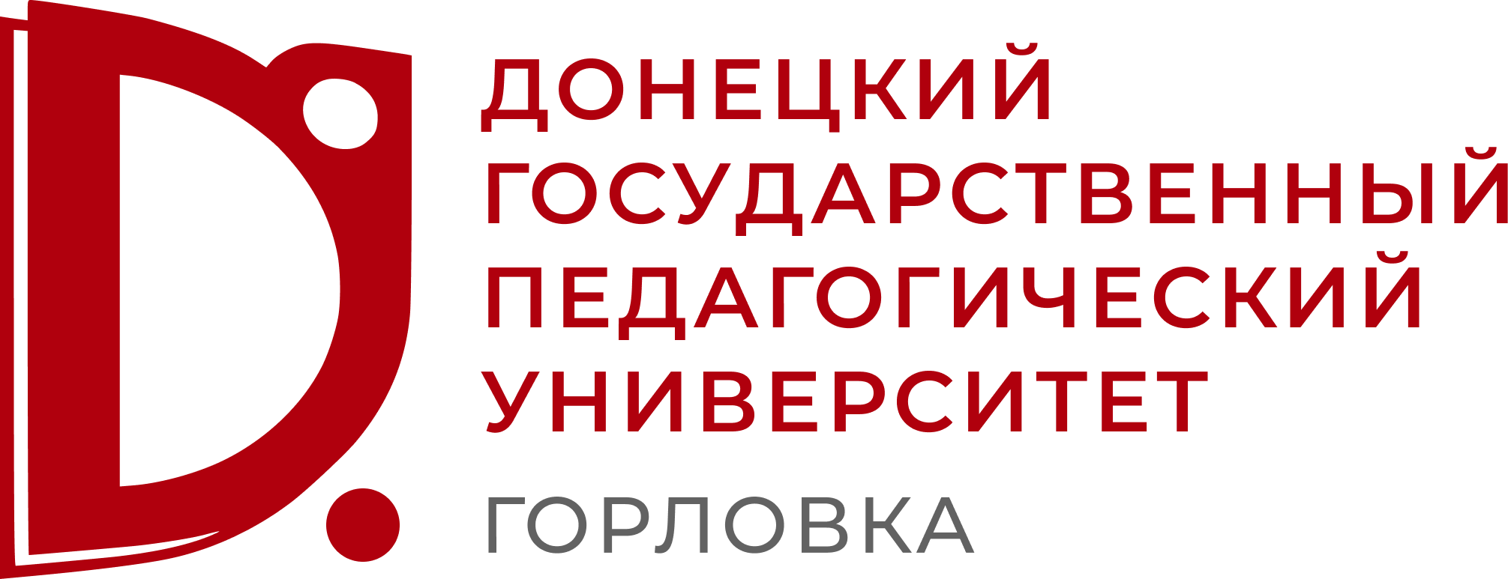

Информационное письмо

Уважаемые коллеги!
Приглашаем вас принять участие в работе Научно-методического семинара для учителей немецкого языка «Приёмы мнемотехники при изучении лексики и грамматических конструкций», который состоится 26 октября 2026 года в 15:00 в дистанционном формате.
Докладчик – канд. филол. наук, доцент кафедры романо-германской филологии ФГБОУ ВО «ДГПУ им. В. Шаталова» Жуков Юрий Юрьевич (тел. +7949 4215518; zhukov_i_1990@mail.ru).
Заявки для участия (Приложение 1) принимаются на электронную почту zhukov_i_1990@mail.ru до 24.10.2026 г.

Ссылка для подключения:
https://telemost.yandex.ru/j/39891833600475

С надеждой на плодотворное сотрудничество,
кафедра романо-германской филологии
ФГБОУ ВО «ДГПУ им. В. Шаталова»

Приложение 1
ЗАЯВКА
участника Научно-методического семинара по вопросам преподавания немецкого языка
«Приёмы мнемотехники при изучении лексики и грамматических конструкций»

ФИО участника
Место работы
Электронный адрес
Телефон
Отправляя заявку, я даю согласие на обработку персональных данных (в соответствии со статьями 5, 6 и 10 Федерального закона от 27 июля 2006 г. №152-ФЗ «О персональных данных»)

